**Конспект логопедического занятия по дифференциации фонем [Б][Б’] и [П][П’].**

**(для учащихся вторых – третьих классов)**

**Конспект составлен учителем-логопедом НОЧУ СОШ «Юджин-Центр»**

**Майоровой Еленой Валерьевной.**

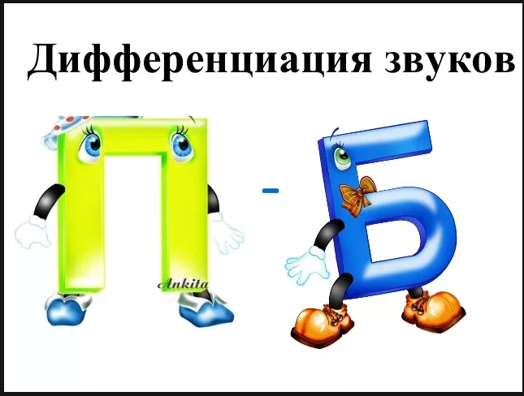

**Логопедическая тема:**дифференциация фонем, имеющих акустико-артикуляторное [Б][Б’] и [П][П’] в словах, в предложениях, в тексте.

Буквы Б и П.

**Грамматическая тема**: учить выделять парные звонкие и глухие согласные звуки [Б][Б’] и [П][П’] в речи, сопоставлять по звонкости и глухости, твердости и мягкости, дифференцировать данные звуки в слогах, словах, в предложениях.

**Лексическая тема**: обогащение словаря учащихся.

**Цель:** выделять звуки [Б][Б’] и [П][П’] в речи, дифференцировать эти звуки в словах, в предложениях, в тексте.

**Задачи:**

***Коррекционно-образовательные:***

-различать звуки[Б][Б’] и [П]П’] при произношении, в словах, в предложениях, в тексте;

-закреплять артикуляционный уклад звуков, давать характеристику звуков;

-дифференцировать звуки по твердости- мягкости, звонкости-глухости;

-закреплять навык звукового анализа и синтеза;

-работать над развитием правильности и осознанности чтения;

***Коррекционно-развивающие:***

-воспитание стремления к формированию универсальных учебных действий, коммуникативной компетенции у обучающихся;

-развивать общую моторику, согласованность движений и речь;

-развивать познавательные психические процессы: память, внимание, восприятие, мышление;

-развивать фонематические процессы;

-развивать орфографическую зоркость;

***Коррекционно-воспитательные:***

-создавать ситуацию успеха;

-стимулировать речевую активность;

-создание эмоционального контакта между учениками.

**Здоровьесберегающая технология** на логопедическом занятии гимнастика для глаз «Буквознайки просят нарисовать цифры глазами».

Физкультминутки.

**Цель:** применение здоровьесберегающей технологии в коррекционном воспитательно-образовательном процессе.

**Ход занятия:**

**I.1.  Организационный момент**

Логопед: У нас в гостях сказочные герои, веселые Буквознайки:

(картинки и персонажи **Б**оря, **Б**ерта, **П**аша, **П**елагея выставлены перед детьми).

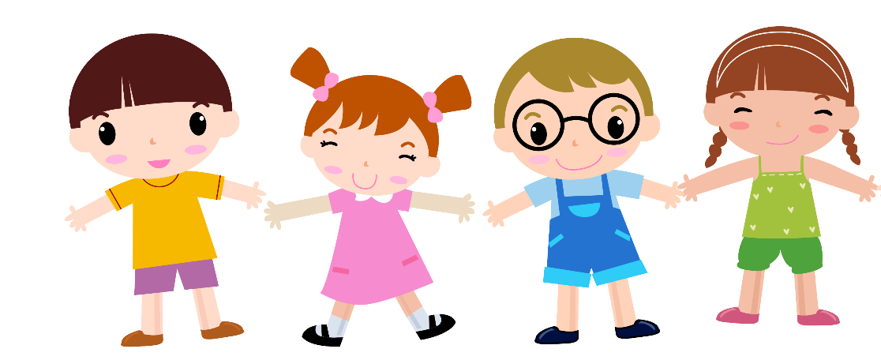

2.  Представление героев:

Назовите 1 звук в именах героев занятия.

**Закрепление навыков звукобуквенного анализа и синтеза.**

Задание: сложить имена героев.

(имена героев написаны на карточках с разбивкой на слоги)

РЯ БО ША ПА БЕР ТА ПЕ ЛА ГЕ Я

**II. Основная часть.**

**1.Обьявление темы занятия.**

Будем учиться выделять [Б-П] в речи, различать эти звуки в словах, в словосочетаниях, в предложениях, в тексте.

**2.Сравнительная характеристика звуков:**

(по схеме, данной на доске)

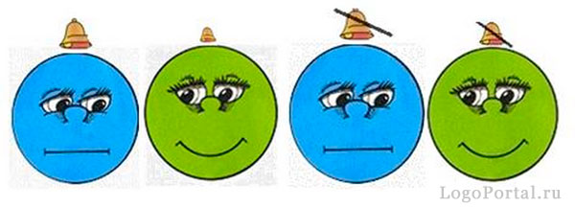

**Согласный – гласный. Докажи.**

**Звонкий – глухой. Докажи.**

**Твердый – мягкий. Докажи.**

**Буква. Назови.**

В помощь детям – речевые профили.

Дети: Слово- ПОЛКА. Первый звук П. Согласный. Преграда выдыхаемой струе – губы. Глухой. Голосовые связки не вибрируют.

Твердый. После согласного П стоит гласный первого ряда.

Буква ПЭ.

[Б]-согласный, парный, звонкий, бывает тв., мягк.

[П]-согласный, парный, глухой, бывает тв., мягк.

**3. Развитие фонематического слуха в слогах словах.**

Веселые Буквознайки принесли много интересных заданий.

1. Боря и Берта показывают вам слоговую таблицу, посмотрите:

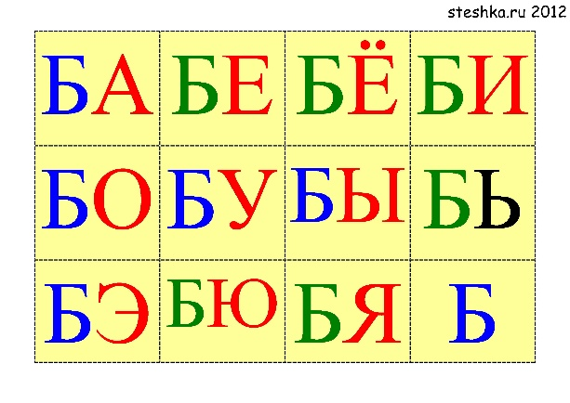

Прочитайте слоги, буквы и сочетания букв, запишите в тетрадях только те слоги и буквы, в которых Б является твердым звуком.

Паша и Пелагея решили пошутить, они записали слоги и сочетания букв справа-налево, а потом повернули буквы, как в зеркале. Расшифруйте их. Выпишите в тетради только те, в которых П обозначают мягкий звук.

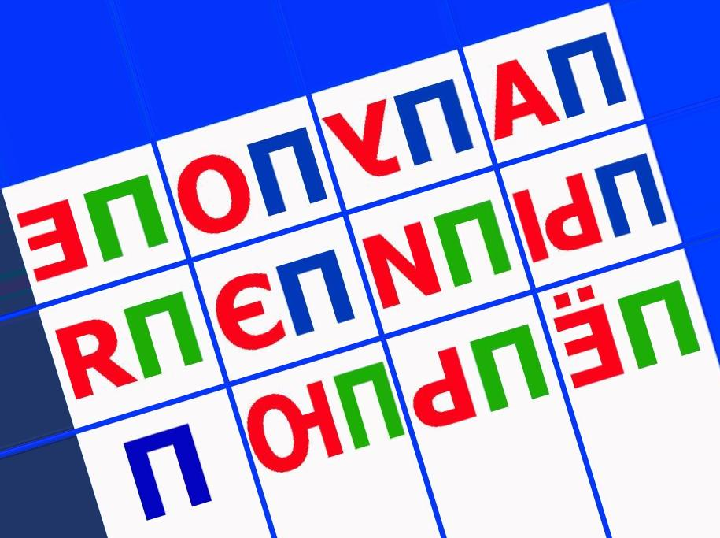

**4. Дифференциация [Б][Б’] и [П][П’] письменно в словах:**

**Распределить слова в 4 столбика таблицы:**

Букет, почта, бивни, песок, беседа, пушка, бык, пятка, белка, педаль, балет, палка

|  |  |  |  |
| --- | --- | --- | --- |
| Б | Б’ | П | П’ |
| букет | белка | почта | песок |
| балет | бивни | пушка | пятка |
| бык | беседа | палка | педаль |

1. **Пары слов со звуками [Б][Б’] и [П][П’]:**

**Прочитать пары слов.**

**[Б] [П]**

**Б**ыль-**п**ыль

бочка – почка

блеск — плеск

**[Б][Б’]**

быть-бить

кубок – кубик

**[П][П’]**

пыл-пил

парад – пират

**[Б’] [П’]**

бил-пил

белка – пенка

ребята – опята

**Физкультминутка.**

Буквознайка потянулся,

        Раз — нагнулся,

        Два — нагнулся,

        Три — нагнулся.

        Руки в стороны развел,

        Буквы, видно, не нашел.

        Чтобы буквы нам достать,

        Нужно на носочки встать.

**Вставить подходящие по смыслу слова в предложения.**

Спортсмен выиграл ...... кубик

У малыша деревянный …... кубок

На дворе стоит …… почка

Распустилась на ветке …... бочка

Корабль захватил злой ……. парад

Дети с флагами пошли на ……. пират

В лесу растут …… ребята

Мои одноклассники – веселые …. опята

1. **Ребусы**

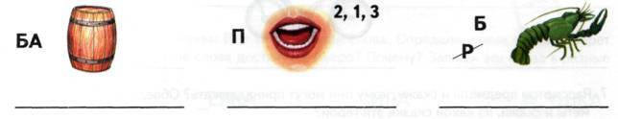

Бабочка

Порт

Брак

1. **«Деформированные предложения».**

Слова в предложениях перепутались. Из данных слов составьте, пожалуйста, предложения. Запишите получившиеся предложения в тетрадь.

Петя, на, побежали, и, Боря, рыбалку.

Бегать, песку, босиком, по, полезно.

8. Расшифруй предложения, расставив слова на свои места. Запиши правильные предложения.

1) У борта крепкий корабль. 2) Стена прыгала около Паши.

3) По белке прыгает дуб. 4) У шапки тёплая Полина. 5) На Боре играла скрипка. 6) Клыки точили кабана. 7) Парус поднял белый корабль. 8) У бивней большие слоны.

**Физкультминутка.**

**Бабочка**Спал цветок и вдруг проснулся, (Туловище вправо, влево).

Больше спать не захотел, (Туловище вперед, назад).

Шевельнулся, потянулся, (Руки вверх, потянуться).  
Взвился вверх и полетел. (Руки вверх, вправо, влево).  
Солнце утром лишь проснется,  
Бабочка кружит и вьется. (Покружиться).

**9. Прочитаем стихотворение.** Нужно быть очень внимательными.

Вот бутон,

А вот - батон.

Вот бидон,

А вот - питон.

В печке выпечен

Батон,

А в петлицу вдет

Бутон,

По траве ползет

Питон,

Молоко течет в

Бидон,

А на стройке есть

Бетон.

10.Составить словосочетания, соединяя слова по смыслу. *

|  |  |
| --- | --- |
| **бирюзовый** | **покрывало** |
| **победный** | **платок** |
| **рыбный** | **продавец** |
| **справочное** | **приз** |
| **брезентовая** | **палатка** |
| **приветливый** | **бюро** |
| **первоклассный** | **павильон** |
| **бархатное** | **дипломат** |

**Бирюзовый платок**

**Победный приз**

**Рыбный павильон**

**Справочное бюро**

**Брезентовая палатка**

**Приветливый продавец**

**Первоклассный дипломат**

**Бархатное покрывало**

*задание повышенной сложности, может не использоваться на занятии

**11. Развитие фонематического слуха.**

Логопед: Сосчитайте сколько звуков**[Б] [Б’]** прозвучит в тексте.

Каждый раз, как услышите в словах заданный звук, на вашем листе с заданиями, рисуйте кружок.

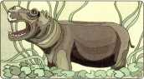

Бегемот

**Б**егемот — нео**б**ычное животное. Длина его тела **б**ольше 4 метров. У него короткие толстые ноги и огромная голова. В пасти **б**егемота видны **б**ольшие клыки, острые, как **б**ритва. Это оружие против врагов.

**Б**егемоты о**б**итают в Африке: в **б**олотах, лесах, около рек. **Б**егемоты проводят целый день в воде. Они похожи на **б**ольшие валуны. **Б**егемоты неуклюжие, но могут очень **б**ыстро **б**егать. Они опасны для человека. Питаются **б**егемоты травой. Пищу они принимают ночью, когда нет жары. Эти необычные животные пасутся рядом с **б**уйволами, антилопами, ка**б**анами. До восхода солнца они возвращаются о**б**ратно в озеро или **б**олото.

**III. Итог занятия.** Рефлексивное осмысление деятельности на занятии.

Логопед: Чему учились на занятии?

(Логопед подводит итоги занятия).

Учились выделять звуки **[Б][Б’] и [П][П’]** в речи, различать эти звуки в слогах, словах, в предложениях.

**Раздаточный материал для индивидуальной работы детей.**

Тема: __________________________________________________

1. Сложи имена Буквознаек. Запиши, разбивая на слоги.

РЯ БО ША ПА БЕР ТА ПЕ ЛА ГЕ Я

_________________________________________________________

_________________________________________________________



__________________________________________________________



____________________________________________________________________________________

1. **Распределить слова в 4 столбика таблицы:**

|  |  |  |  |
| --- | --- | --- | --- |
| Б | Б’ | П | П’ |
|  |  |  |  |
|  |  |  |  |
|  |  |  |  |

**4. Прочитать пары слов.**

**[Б] [П]**

**Б**ыль-**п**ыль

бочка – почка

блеск — плеск

**[Б][Б’]**

быть-бить

кубок – кубик

**[П][П’]**

пыл-пил

парад – пират

**[Б’] [П’]**

бил-пил

белка – пенка

ребята – опята

**Вставить подходящие по смыслу слова в предложения.**

Спортсмен выиграл ......................... кубик

У малыша деревянный …...................... кубок

На дворе стоит ………………… почка

Распустилась на ветке …....................... бочка

Корабль захватил злой ……. …………… парад

Дети с флагами пошли на …………………. пират

В лесу растут ………………… ребята

Мои одноклассники – веселые ………………. опята

1. **Ребусы**



1. **Слова в предложениях перепутались. Из данных слов составьте, пожалуйста, предложения. Запишите получившиеся предложения в тетрадь.**

Петя, на, побежали, и, Боря, рыбалку.

Бегать, песку, босиком, по, полезно.

_________________________________________________________________

_________________________________________________________________

_________________________________________________________________

_________________________________________________________________

7. Расшифруй предложения, расставив слова на свои места. Запиши правильные предложения.

1) У борта крепкий корабль. 2) Стена прыгала около Паши.

3) По белке прыгает дуб. 4) У шапки тёплая Полина. 5) На Боре играла скрипка. 6) Клыки точили кабана. 7) Парус поднял белый корабль. 8) У бивней большие слоны.

_________________________________________________________

_________________________________________________________

_________________________________________________________

_________________________________________________________

_________________________________________________________

_________________________________________________________

_________________________________________________________

_________________________________________________________

_________________________________________________________

_________________________________________________________

_________________________________________________________

_________________________________________________________

**8.Прочитаем стихотворение.**

Нужно быть очень внимательными.

Вот бутон,

А вот - батон.

Вот бидон,

А вот - питон.

В печке выпечен

Батон,

А в петлицу вдет

Бутон,

По траве ползет

Питон,

Молоко течет в

Бидон,

А на стройке есть

Бетон.